Projekt azonosító száma: GOP-2.1.4-09/H-2010-0043
Projekt neve: PET palack hulladékból piaci készterméket előállító gyártókapacitás kiépítése
A kedvezményezett neve: Budafilter 94 Kft., (2422 Mezőfalva, Páskom rét 1.)
Projekt leírása: A projekt célja a jelenlegi hulladékhasznosítási technológia bővítése annak érdekében, hogy a cég piacon értékesíthető késztermék előállítására legyen képes. Ennek érdekében beszerez egy pellet (granulátum) előállító és egy pántoló szalag gyártósort.
A beruházás során üzembe helyezendő pellet gyártósor egy 80-100kg/h kapacitású, 16 m hosszú, 2 méter széles és 3 méter magas több egységből álló TSK50 típusú berendezés. A gyártósoron a mosott PET alapú darátumból 3 mm jellemző méretű granulátum készül. Energiaigénye 85 kWh.
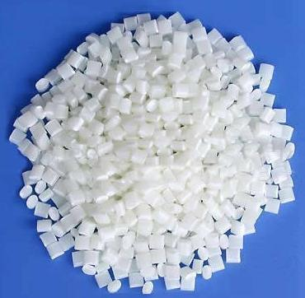
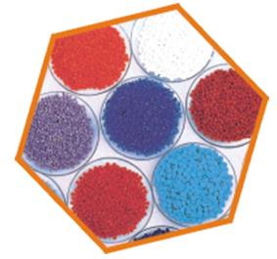
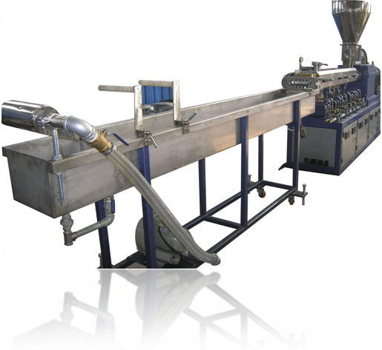
A pántoló szalag gyártósor egy 120 kg/h kapacitású, 35-40 méter hosszú 3-5 méter széles, 7,5 méter magas, több egységből álló berendezés. Energiaigénye: 370,6 kWh. A gyártandó pántoló szalag különféle méretekben készül, 9-32 mm szélességben, 0,5-1,5 mm vastagságban.
Pántoló szalag gyártás esetén a Budafilter 94 Kft. évente 720 tonnát tervez gyártani, míg a granulátumból ez az érték 600 tonna/év.

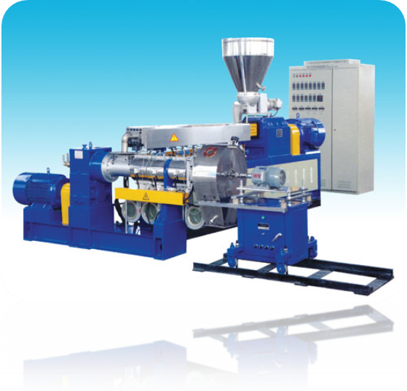
A projekt az EU társfinanszírozásával Gazdaságfejlesztési Operatív Program keretén belül valósul meg Európai Regionális Fejlesztési Alapból és hazai központi költségvetési előirányzatból vissza nem térítendő támogatás segítségével.
Támogató:
Nemzeti Fejlesztési Ügynökség
1077 Budapest, Wesselényi u. 20-22.
telefon: 06-40-638-638
www.nfu.hu


Közreműködő Szervezet:
MAG - Magyar Gazdaságfejlesztési Központ Zrt.
1139 Budapest, Váci út 83.
telefon: 06-40-200-617
www.magzrt.hu
